Лабораторная работа 17. Задания для самостоятельной работы
Абакумова Олеся Максимовна, НФИбд-02-22
Содержание

Список иллюстраций

Список таблиц

1 Цель работы
Использовать, изученные принципы GPSS для выполнения ряда заданий для самостоятельной работы.

2 Выполнение лабораторной работы

2.1 Моделирование работы вычислительного центра

2.1.1 Задача
На вычислительном центре в обработку принимаются три класса заданий А, В и С. Исходя из наличия оперативной памяти ЭВМ задания классов А и В могут решаться одновременно, а задания класса С монополизируют ЭВМ. Задания класса А поступают через 20 ± 5 мин, класса В — через 20 ± 10 мин, класса С — через 28 ± 5 мин и требуют для выполнения: класс А — 20 ± 5 мин, класс В — 21 ± 3 мин, класс С — 28 ± 5 мин. Задачи класса С загружаются в ЭВМ, если она полностью свободна. Задачи классов А и В могут дозагружаться к решающей задаче. Смоделировать работу ЭВМ за 80 ч. Определить её загрузку.

2.1.2 Решение задачи
Для решения данного типа задачи составим листинг, используя GPSS (рис. 1):
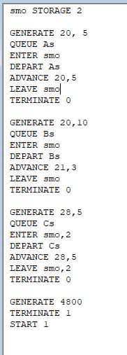
Рис. 1: Листинг для модели работы вычислительного центра
При запуске симуляции получаем следующий отчет (рис. 2):
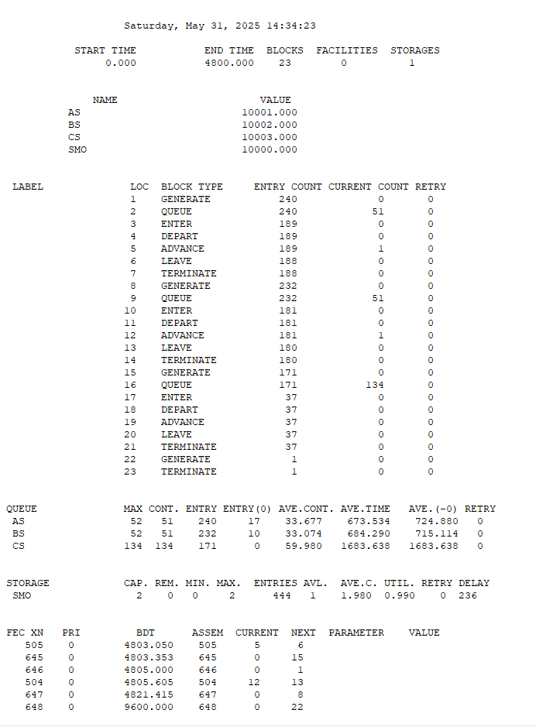
Рис. 2: Отчёт по модели работы вычислительного центра

2.1.3 Краткие выводы из отчета по модели работы вычислительного центра:
- Очереди на конец моделирования:
  - Тип A (AS): 51 заявка в очереди, 1 в обработке.
  - Тип B (BS): 51 заявка в очереди, 1 в обработке.
  - Тип C (CS): 134 заявки в очереди, ни одной в обработке.
- Обслуженные заявки:
  - Тип A: 188 завершено (из 240 сгенерированных).
  - Тип B: 180 завершено (из 232 сгенерированных).
  - Тип C: 37 завершено (из 171 сгенерированных).
- Проблемы:
  - Тип C: Низкая пропускная способность (только 37 из 171 заявок обслужено).
  - Очереди: Значительное скопление заявок (особенно типа C — 134 в очереди).

2.2 Модель работы аэропорта

2.2.1 Задача
Самолёты прибывают для посадки в район аэропорта каждые 10 ± 5 мин. Если взлетно-посадочная полоса свободна, прибывший самолёт получает разрешение на посадку. Если полоса занята, самолет выполняет полет по кругу и возвращается в аэропорт каждые 5 мин. Если после пятого круга самолет не получает разрешения на посадку, он отправляется на запасной аэродром. В аэропорту через каждые 10 ± 2 мин к взлетно-посадочной полосе выруливают готовые к взлёту самолёты и получают разрешение на взлёт, если полоса свободна. Для взлета и посадки самолёты занимают полосу ровно на 2 мин. Если при свободной полосе одновременно один самолёт прибывает для посадки, а другой — для взлёта, то полоса предоставляется взлетающей машине. Требуется:
- выполнить моделирование работы аэропорта в течение суток;
- подсчитать количество самолётов, которые взлетели, сели и были направлены на запасной аэродром;
- определить коэффициент загрузки взлетно-посадочной полосы.

2.2.2 Решение задачи
Для решения такого типа задачи составим листинг следующего вида (рис. 3):
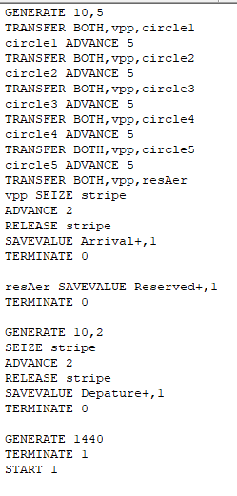
Рис. 3: Листинг для модели работы аэропорта
При запуске симуляции получаем следующий отчет (рис. 4):
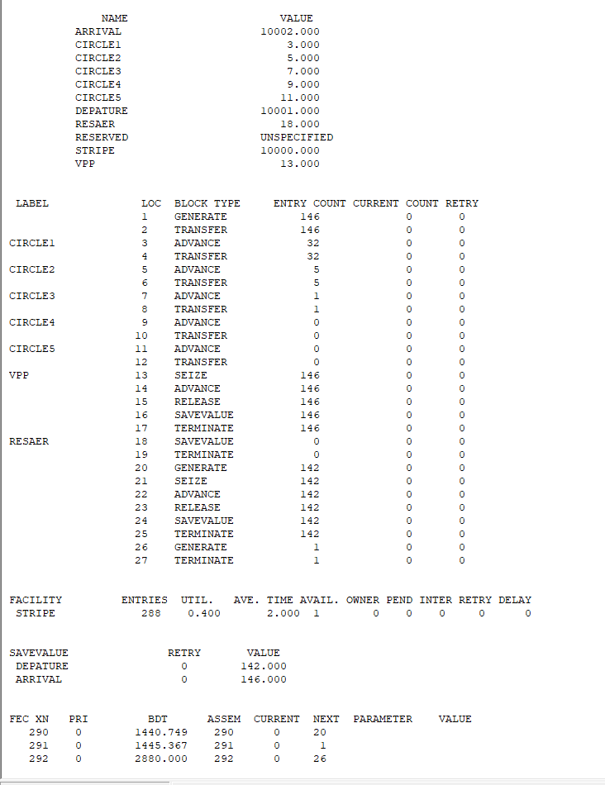
Рис. 4: Отчет по модели работы аэропорта

2.2.3 Краткие выводы из отчета по модели работы аэропорта:
- Генерация заявок:
  - Основной поток: 146 заявок сгенерировано (GENERATE блок 1), все обработаны.
  - 142 заявки сгенерировано (блок 20), все завершены (TERMINATE блок 25).
- Обработка по кругам (CIRCLE1–5):
  - CIRCLE1: 32 заявки прошли (блок 3).
  - CIRCLE2: 5 заявок (блок 5).
  - CIRCLE3: 1 заявка (блок 7).
  - CIRCLE4–5: Ни одной заявки не обработано (блоки 9, 11).
- Вывод: Большинство заявок завершили работу на ранних этапах (CIRCLE1).
- Использование ресурсов:
  - FACILITY “STRIPE”:
    - Утилизация 40% (288 входов, среднее время 2.0).
    - Ресурс доступен, нет задержек (RETRY=0).
  - SAVEVALUE:
    - DEPATURE=142 (завершенные заявки доп. потока).
    - ARRIVAL=146 (основной поток).
- Критические точки:
  - VPP (блок 13–16): Все 146 заявок успешно прошли этап (SEIZE $→$ RELEASE).
  - RESAER (блок 17): Все 146 заявок завершены.

2.3 Моделирование работы морского порта

2.3.1 Задача
Морские суда прибывают в порт каждые $\left[a±δ\right]$ часов. В порту имеется N причалов. Каждый корабль по длине занимает M причалов и находится в порту $\left[b±ε\right]$ часов. Требуется построить GPSS-модель для анализа работы морского порта в течение полугода, определить оптимальное количество причалов для эффективной работы порта. Исходные данные:
- $a$ = 20 ч, $δ$ = 5 ч, $b$ = 10 ч, $ε$ = 3 ч, $N$ = 10, $M$ = 3;
- $a$ = 30 ч, $δ$ = 10 ч, $b$ = 8 ч, $ε$ = 4 ч, $N$ = 6, $M$ = 2.

2.3.2 Решение задачи первого случая
Задача которую мы рассмотрим в первую очередь имеет следующие исходные данные:
- $a$ = 20 ч, $δ$ = 5 ч, $b$ = 10 ч, $ε$ = 3 ч, $N$ = 10, $M$ = 3;
Составим следующий листинг для такого типа задачи (рис. 5):
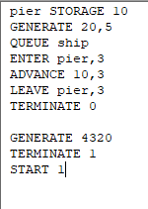
Рис. 5: Листинг для модели работы морского порта(1-ый случай)
При запуске симуляции получаем следующий отчет (рис. 6):
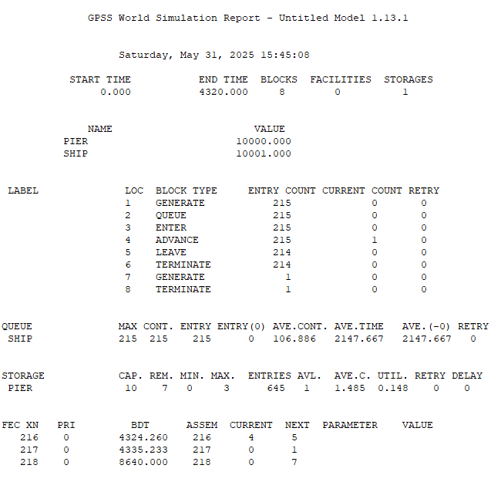
Рис. 6: Отчет по модели работы морского порта(1-ый случай)

2.3.3 Краткие выводы из отчета по модели работы морского порта(1-ый случай):
- Генерация и обработка заявок
- Генерация кораблей (SHIP):
  - Сгенерировано 215 заявок (GENERATE блок 1).
  - Все 215 вошли в систему (QUEUE блок 2 $→$ ENTER блок 3).
  - 214 успешно обработаны (TERMINATE блок 6).
  - 1 заявка осталась в обработке (ADVANCE блок 4, CURRENT COUNT=1).
- Очередь (QUEUE SHIP)
- Максимальная длина очереди: 215 (все заявки прошли через очередь).
- Среднее время в очереди: 2147.667 усл. ед. времени.
- Накопительный эффект:
  - Все заявки ждали (ENTRY(0)=0), среднее число заявок в очереди — 106.886.

2.3.4 Решение задачи второго случая
Задача которую мы рассмотрим имеет следующие исходные данные:
- $a$ = 30 ч, $δ$ = 10 ч, $b$ = 8 ч, $ε$ = 4 ч, $N$ = 6, $M$ = 2.
Составим следующий листинг для такого типа задачи (рис. 7):
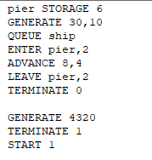
Рис. 7: Листинг для модели работы морского порта(2-ой случай)
При запуске симуляции получаем следующий отчет (рис. 8):
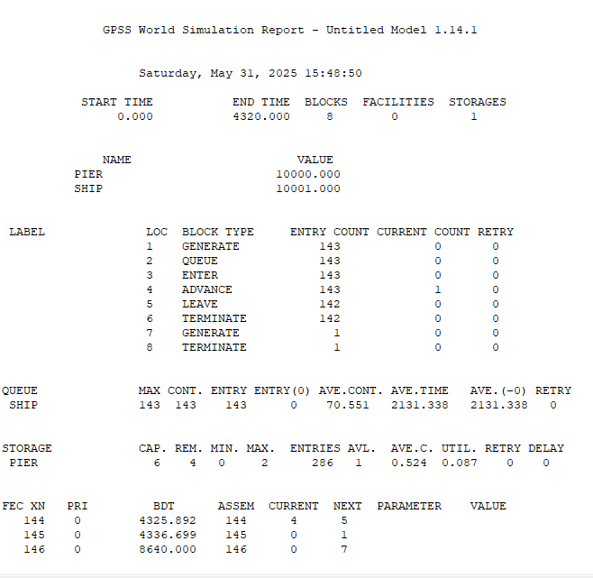
Рис. 8: Отчет по модели работы морского порта(2-ой случай)

2.3.5 Краткие выводы из отчета по модели работы морского порта(2-ой случай):
- Генерация и обработка заявок
- Генерация кораблей (SHIP):
  - Сгенерировано 143 заявки (GENERATE блок 1).
  - Все 143 прошли через очередь (QUEUE блок 2 $→$ ENTER блок 3).
  - 142 успешно обработаны (TERMINATE блок 6).
  - 1 заявка осталась в обработке (ADVANCE блок 4, CURRENT COUNT=1).
2. Очередь (QUEUE SHIP)
- Максимальная длина очереди: 143 (все заявки прошли через очередь).
- Среднее время в очереди: 2131.338 усл. ед. времени.
- Накопительный эффект:
  - Все заявки ждали (ENTRY(0)=0), среднее число заявок в очереди — 70.551.

3 Выводы
В процессе выполнения данной лабораторной работы я применила, полученные навыки в ходе изучения GPSS и применила их на практике, выполнив задания для самостоятельной работы.

